Material
Klopapierrollen, Acrylfarben, Filzreste, Astknöpfe(wenn vorhanden) / normale Knöpfe gehen auch, Pompons in verschiedenen Größen, bunte Federn, Wolle in verschiedenen Farben, Wackelaugen, Filz- und Buntstifte

Schritt 1
Klopapierrollen in der Mitte durchschneiden
Schritt 2
Die halbierte Rolle in der gewünschten Acrylfarbe von innen und außen anmalen
Schritt 3
Während die Farbe trocknet, kannst du die Ohren (und ggf. eine Mähne/Haare) aus Filz zuschneiden
Schritt 4
Wenn die Farbe getrocknet ist, kannst du den Tieren Muster aufs Fell malen
(Tigerstreifen, Kuhflecken…)
Ist die Farbe auch getrocknet, können die Wackelaugen, die Nase
(Pompons, Knöpfe, Filz) und die Ohren aufgeklebt werden
Schritt 5
Je nach Tier, können jetzt auf Wolle die Schnurrhaare abgeklebt werden
Schritt 6
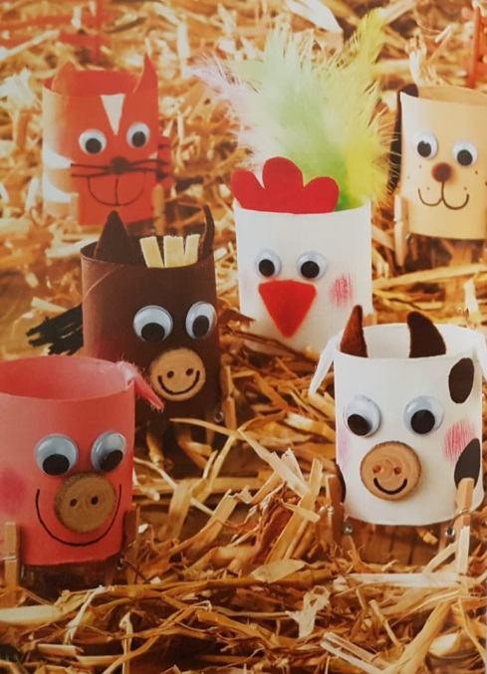
Den Tiermund malst du mit einem schwarzen Filzstift auf und die roten Bäckchen
mit einem rotem Buntstift
Tipp
Vielleicht hast du Lust, deinen Tieren noch einen Stall zu bauen?
Zum Beispiel aus einem Schuhkarton?
Mit ein bisschen Stroh oder Heu sieht dein Stall richtig gut aus!

